THCS BÙI VĂN THỦ  ĐỀ MINH HỌA  (Đề có 03 trang) | ĐỀ KIỂM TRA CUỐI HỌC KỲ I  NĂM HỌC 2022-2023  MÔN: TOÁN HỌC – KHỐI LỚP 7  Thời gian làm bài: 90 phút (không tính thời gian giao đề)

Phần 1. Trắc nghiệm (3,0 điểm):
- [NB - TN1] Căn bậc hai số học của 49 là :
- 49 B. -7 C. 7 D. -49
- [NB - TN2] Số nào là số vô tỉ trong các số sau:
- B. $-\sqrt{7}$ C. 0 D. 5,4
- [NB - TN3] Cho $\left|x\right|$ = 4 thì giá trị của x là :
- x = 2 B. x = – 2 C. x = 4 hoặc x = – 4 D. x = 2 hoặc x = – 2
- [NB - TN4] Số nào sau đây là số thập phân vô hạn không tuần hoàn:
A. 0,3 B. 0,75 C. 0,454545454545… D. 0,320134098…
- [NB - TN5]
Góc kề bù với góc xOy là:
A. Góc yOz B. Góc zOt
C. Góc yOt D. Góc yOx
- [NB – TN6]
Oz là tia phân giác của góc nào sau đây ?
A.Góc aOb B. Góc xOy
C. Góc mOn D. Cả A,B,C đều đúng
Câu 7 .[NB – TN7] Nếu đường thẳng c cắt hai đường thẳng a, b và trong các góc tạo thành có một cặp góc so le trong ... thì a và b song song với nhau. Hãy điền vào chỗ “ …. ” để được khẳng định đúng.
A.Vuông góc B. Đồng vị C. Bằng nhau D. Song song
.
Câu 8: [NB – TN8] Quan sát hình bên và cho biết cặp đường thẳng nào song song với nhau:
A. m song song n B. n song song a C. m song song a D. cả 3 đáp án trên
Câu 9 .[NB – TN9]
Cho hình vẽ bên, biết xx’ // yy’ . Số đo góc $A_{1}$là:
A. 52⁰. B. 72⁰. C. 108 ⁰ D. 112⁰.
Câu 10.[TH – TN10] Khẳng định nào sau đây là sai:
A. Định lí thường được phát biểu ở dạng “Nếu … thì …”
B. Phần nằm giữa từ “Nếu” và từ “thì” là phần giả thiết, phần nằm sau từ “thì” là phần kết luận.
C. Chứng minh định lí là một tiến trình lập luận để từ giả thiết suy ra kết luận là đúng.
D. Chứng minh định lí là một tiến trình lập luận để từ kết luận dẫn ra giả thiết là đúng.
Câu 11.[TH - TN11]
Biểu đồ hình quạt tròn ở hình bên biểu diễn kết quả thống kê (tính theo tỉ số phần trăm) Tỉ lệ phần trăm các phương tiện được sử dụng để đến trường của các em học sinh của một trường học.  Mỗi học sinh chỉ được chọn một môn phương tiện khi được hỏi ý kiến. Hỏi số học sinh đi xe đạp nhiều hơn học sinh đi bộ bao nhiêu phần trăm?  A. 75 % B. 15 % C. 45% D. 55% | 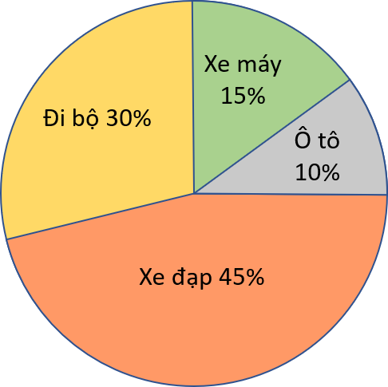
Câu 12. [TH – TN12]
Biểu đồ đoạn thẳng trong hình bên biểu diễn doanh thu trong 12 tháng của cửa hàng A. Em hãy cho biết trong tháng mấy cửa hàng A có doanh thu cao nhất .  A. 9$BC=6\text{cm}$ B. 10 C. 11$BC=8\text{cm}$ D. 12 $BC=16\text{cm}$ | 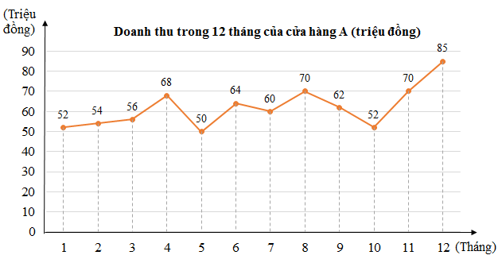
Phần 2. Tự luận (7,0 điểm):
- (0,5 điểm) [NB - TL1] Tìm số đối của các số thực sau : $\frac{7}{9}$ ; $-\sqrt{2023}$
- (0,5 điểm) [NB - TL2] Viết giả thiết, kết luận của định lí: “Hai đường thẳng phân biệt
cùng vuông góc với một đường thẳng khác thì chúng song song với nhau.”
- (0,75 điểm) [TH - TL3] Viết các biểu thức sau dưới dạng lũy thừa của một số hữu tỉ:
a) $\left(\frac{-1}{2}\right){.\left(\frac{-1}{2}\right)}^{3}$ ; b)${\left(-4,5\right)}^{8}:{\left(-4,5\right)}^{3}$ ; c) ${\left[{\left(\frac{-2}{5}\right)}^{3}\right]}^{4}$
- (0,75 điểm) [TH - TL4] Dùng máy tính cầm tay để tính các căn bậc hai số học sau (làm tròn đến hàng phần trăm)
- $\sqrt{15}$ b) $\sqrt{201}$ c) $\sqrt{1999}$
- (1,0 điểm) [VD - TL7]
- Tính:$\frac{22}{23}.\frac{-5}{11}-\frac{6}{11}.\frac{22}{23}$ ; b) Tìm x, biết: $\frac{4}{5}x+\frac{3}{4}=\frac{-1}{3}$
- (0,5 điểm) [VD - TL8] Làm tròn số 32 176 244 với độ chính xác d= 50 000.
- (0,75 điểm) [TH - TL6] Xét tính hợp lí của các dữ liệu trong mỗi bảng thống kê sau:
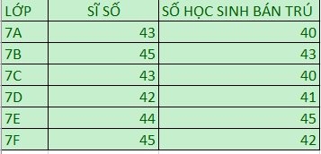  Bảng 1. | 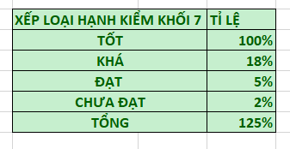  Bảng 2.
- (0,5 điểm) [VD - TL9] Kết quả tìm hiểu về khả năng bơi của các bạn học sinh lớp 7B được cho bởi bảng thống kê sau:
Khả năng bơi | Chưa biết bơi | Biết bơi ếch | Biết bơi sải | Biết bơi kiểu khác
Số bạn nam tự đánh giá | 7 | 5 | 2 | 3

- Hãy phân loại các dữ liệu trong bảng thống kê trên dựa trên tiêu chí định tính và định lượng.
- Dữ liệu trên có đại diện cho khả năng bơi của các bạn học sinh lớp 7B hay không? Vì sao?
- (0,75 điểm) [TH - TL5]
Quan sát hình vẽ bên, biết $\hat{A_{1}}={62}^{0} và \hat{B_{5}}={62}^{0} .$Giải thích vì sao
a // b .
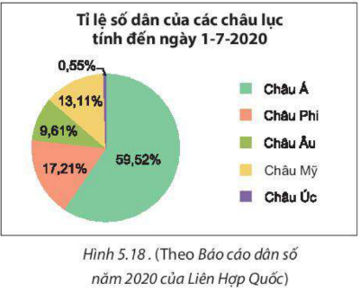
- (1,0 điểm) [VDC - TL10]
- Dựa vào biểu đồ trên,em hãy cho biết Châu lục nào có số dân đông nhất, ít nhất ?
- Biết rằng tổng dân số năm 2020 của 5 châu lục khoảng 7 773 triệu người .Em hãy cho biết dân số Châu Á nhiều hơn dân số Châu Âu là bao nhiêu triệu người ( kết quả làm tròn đến hàng phần mười ).

........................ Hết .........................

